2. Tabla de documentación completada para cada caso, con resultados reales.
Integración con Stub
Campo | Valor
ID | CI-001
Tipo | Stub
Componentes integrados | ServicioPedidos + StubNotificador
Descripción | Crear un pedido válido y verificar que se retorna un ID, usando un stub que no hace nada
Precondición | Repositorio con BD en memoria inicializada
Datos de entrada | cliente="Ana", total=150.0
Resultado esperado | Retorna un entero > 0
Resultado actual | Retorna un entero mayor a 0
Estado | Passed

Integración con Mock
Campo | Valor
ID | CI-002
Tipo | Mock
Componentes integrados | ServicioPedidos + MockNotificador
Descripción | Verificar que al crear un pedido, el notificador recibe exactamente (cliente, pedido_id)
Precondición | Repositorio con BD en memoria
Datos de entrada | cliente="Luis", total=200.0
Resultado esperado | enviar_confirmacion llamado una vez con ("Luis", id_retornado)
Resultado actual | enviar_confirmacion llamado una vez con ("Luis", id_retornado)
Estado | Passed

Integración con Base de Datos Real
Campo | Valor
ID | CI-003
Tipo | Base de datos real
Componentes integrados | ServicioPedidos + RepositorioPedidos (SQLite)
Descripción | Crear un pedido y recuperarlo de la BD verificando que los datos persisten correctamente
Precondición | BD SQLite en memoria con tabla pedidos creada
Datos de entrada | cliente="María", total=300.0
Resultado esperado | El registro recuperado tiene cliente="María", total=300.0, estado="pendiente"
Resultado actual | cliente="María", total=300.0, estado="pendiente"
Estado | Passed

Integración con Base de Datos Temporal
Campo | Valor
ID | CI-004
Tipo | Base de datos temporal (archivo)
Componentes integrados | RepositorioPedidos + SQLite (archivo temporal)
Descripción | Verificar que el repositorio funciona con una BD en disco y persiste entre conexiones
Precondición | Archivo de BD temporal creado por tmp_path
Datos de entrada | cliente="Pedro", total=50.0
Resultado esperado | Al cerrar y reabrir conexión, el registro sigue existiendo
Resultado actual | registro sigue existiendo
Estado | Passed

Integración con Manejo de Errores entre Componentes
Campo | Valor
ID | CI-005
Tipo | Integración con error
Componentes integrados | ServicioPedidos + RepositorioPedidos
Descripción | Total inválido no debe llegar al repositorio ni al notificador
Precondición | Mock del repositorio y mock del notificador
Datos de entrada | total=0
Resultado esperado | ValueError; repositorio.guardar NO llamado; notificador NO llamado
Resultado actual | ValueError; repositorio.guardar NO llamado; notificador NO llamado
Estado | Passed

3. reporte_completo_integracion.html generado por pytest-html.
En el archivo
4. Captura o archivo de htmlcov/index.html mostrando cobertura de app/.
VERSION SIN FALLAS
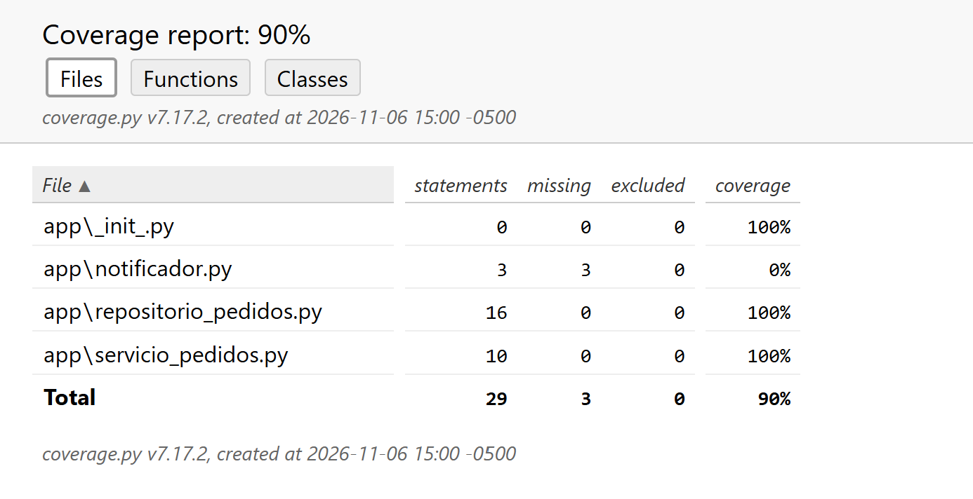
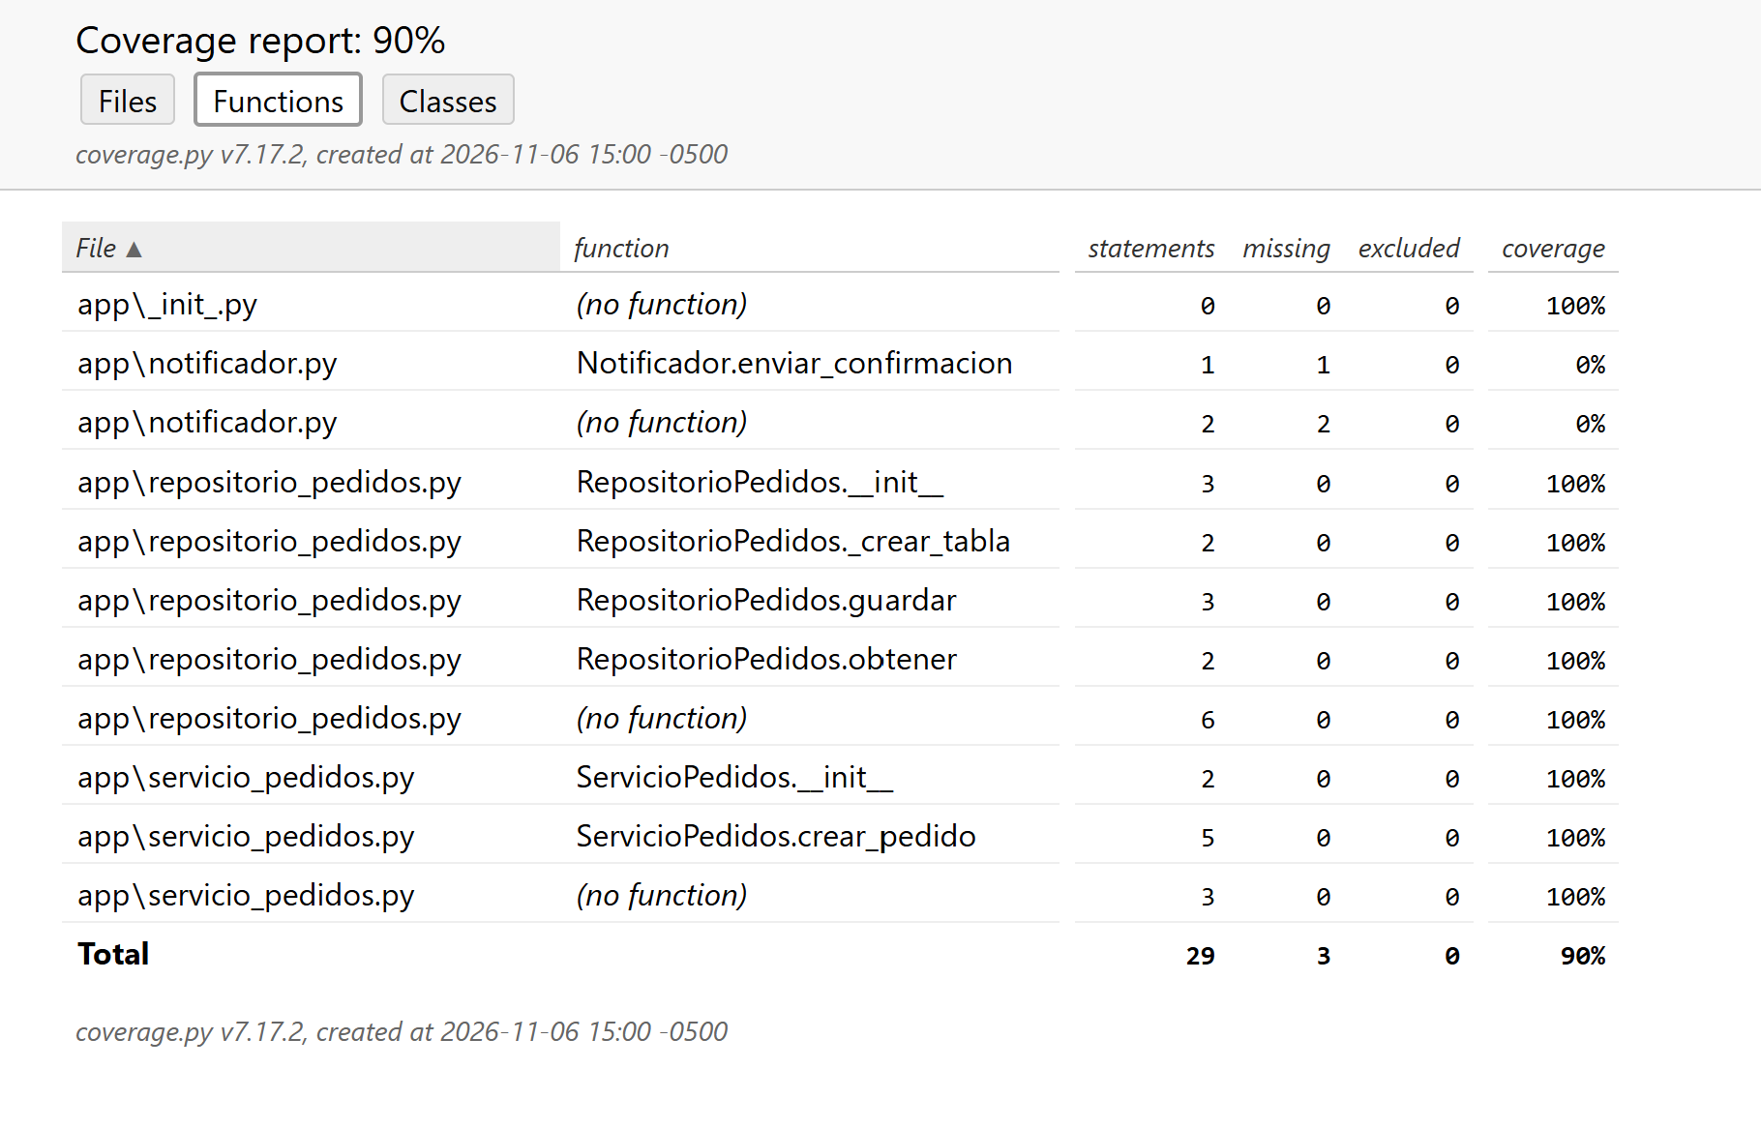
VERSION 1 CON FALLAS:
Esta versión 1 tenia problemas con el código propuesto de la pc, ya que el código original abre una conexión en cada método.
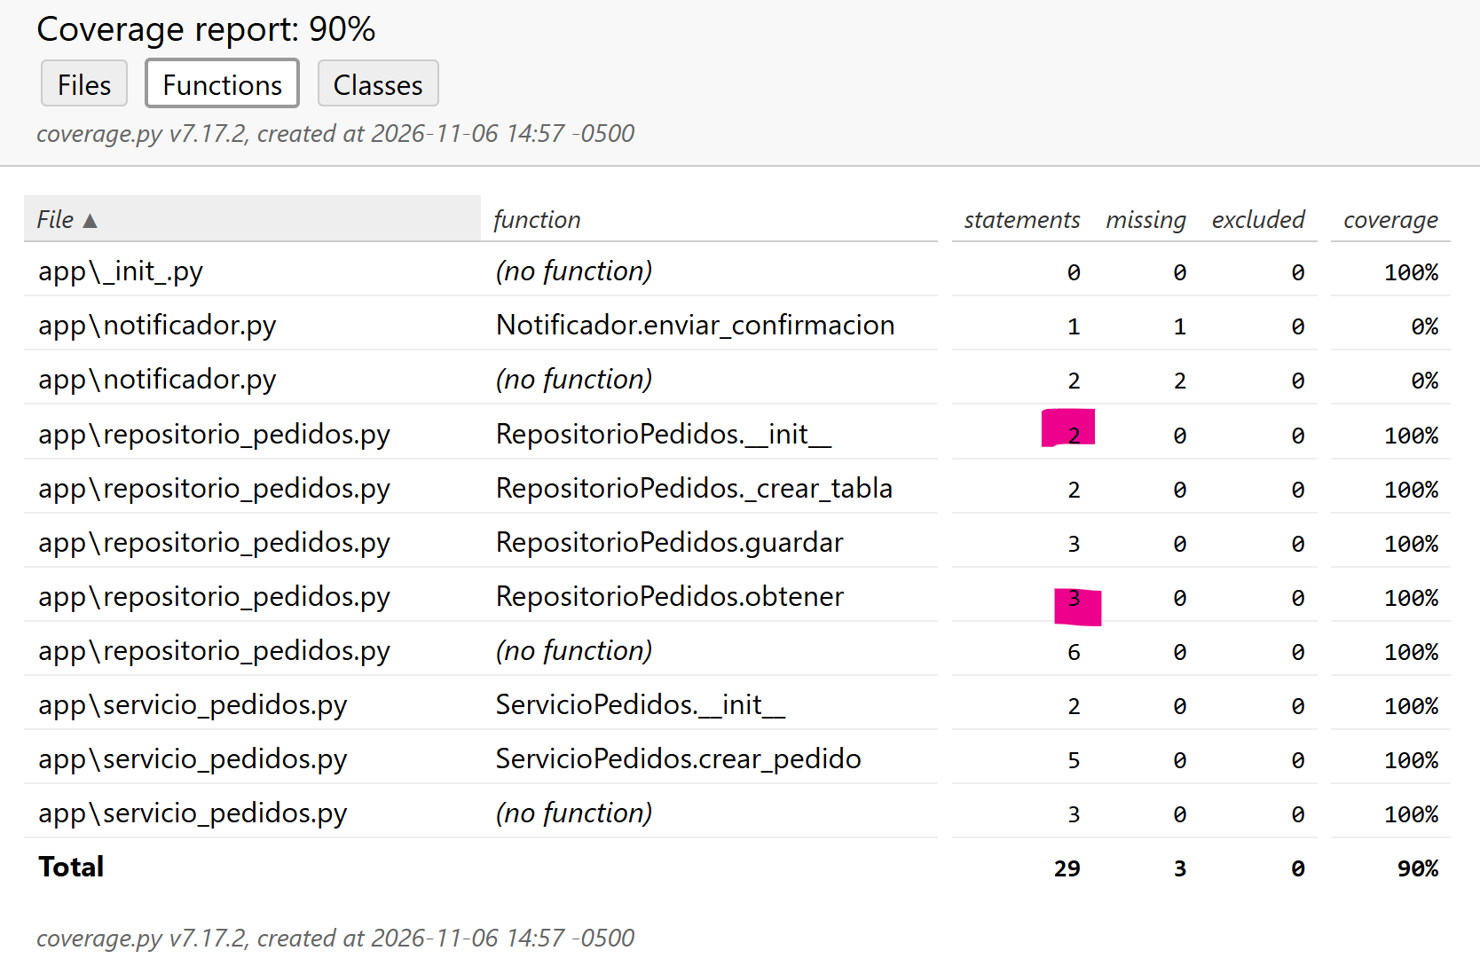
5. Respuesta breve (máximo 8 líneas): ¿Qué diferencia hay entre el caso CI-002 (mock) y CI-003 (BD real)? ¿Qué tipo de defecto detecta cada uno que el otro no puede detectar? Justifique con los resultados obtenidos.
CI-002 verifica las llamadas al notificador y el C-003 comprueba los datos guardados en SQLite.
CI-002 detecta argumentos incorrectos o llamadas repetidas y CI-003 detecta errores de persistencia.
En la version1 ambos fallaron, no completando las verificaciones.

